Proyecto Donkey Kong “Arcade”

Danny Julian Murcia Gomez

Introducción

Se realizara el proyecto del juego Donkey Kong arcade de Nintendo de 1981 como proyecto final de introducción a la programación, con el fin de evaluar nuestro conocimiento aprendido durante todo el semestre y demostrando un conocimiento básico (“if”, “elif”, “and”, “or”, “else”, “for”, “range”, “list”, “diccionario”, “def”, “input”, “class”, “while”). Se busca que el estudiante pueda desenvolverse en situaciones que se le pueden presentar problemas y los cuales los pueda resolver.

Se debe usar el editor Python y las siguientes librerías graficas (Tknter, PyGame, Kivy o Turtle)

Los requerimientos del proyecto son:

* El juego se debe desarrollar para un solo jugador. Se debe permitir ingresar el nombre del jugador, y éste siempre debe aparecer en la pantalla.
* Se debe diseñar un ambiente diferente (ej. ubicaciones de las escaleras, objetos, etc.) para cada nivel.
* Se deben desarrollar al menos dos (2) niveles en diferentes ambientes y con diferente dificultad.
* En cada uno de los niveles se debe cumplir el objetivo para poder pasar al siguiente nivel.
* Cada nivel debe tener un tiempo máximo para cumplir el objetivo. Si al finalizar el tiempo el jugador no ha cumplido el objetivo, se indicará al jugador que ha perdido y el nivel se reiniciará.
* Cada nivel debe tener puntos de bonificación de tiempo (Ej. Un reloj, etc), es decir, que se realice un incremento al tiempo restante para finalizar el nivel.
* Cada nivel debe tener “enemigos” (comida para Burger Time, barriles para Donkey Kong) que se desplacen solos en un área determinada. Se debe poder bloquear a los enemigos usando la barrera de pimienta en el caso de BT y destruir los barriles en caso de DK.
* Los enemigos puede tener diferentes velocidades y debe desplazarse de manera autónoma.
* El personaje principal (chef, jumpman) se debe poder mover usando el teclado
* Finalmente, en la pantalla se debe mostrar el nivel del juego, tiempo restante, nombre y puntaje del jugador.

Se debe entregar el 23 de Noviembre del 2015.

**Desarrollo**

Se uso Python – 3.4 / 64 bits, y la librería Pygame 1.9.2a0 para Windows el cual lo puede encontrarlo en el siguiente enlace <http://pygame.org/ftp/pygame-1.9.2a0.win32-py3.2.msi>

Sistema operático usado: Windows 10 Home (64 bits)

La pantalla está definida para 720 pixelesx480 pixeles, a una velocidad de 60 fps.

**Elementos:**

Se usó imágenes para el desarrollo grafico de todo el programa usando las siguientes imágenes a continuación:

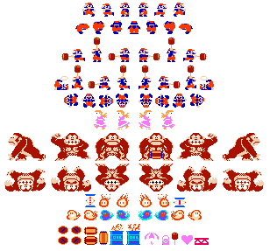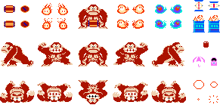

**Lógica:**

Se inicia con un “Input”, para agregar el nombre del jugador, después es llevado al menú donde hay 2 opciones: “jugar” o “salir”.

Hay 2 niveles para jugar: “John Cena” o “Terminator”

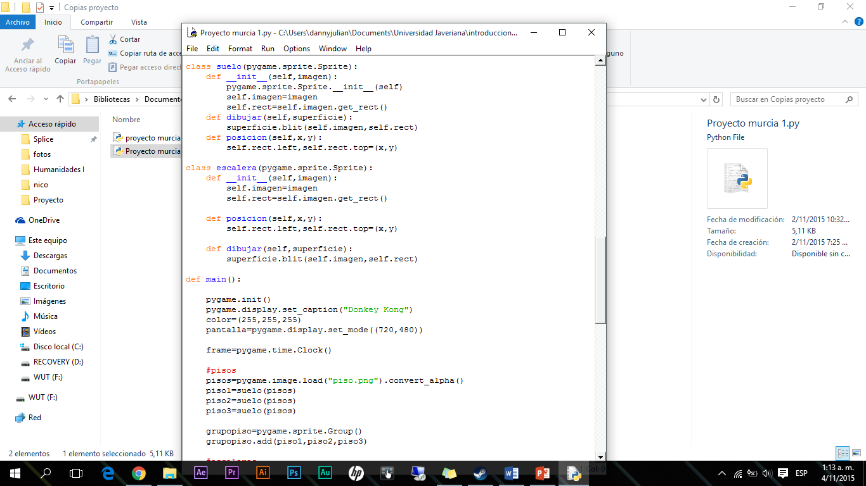Las imágenes se convirtieron a Sprites y después a rect, para el manejo de posiciones en X,Y. Se crearon clases para cada objeto, como una clase para el personaje, una clase para el piso, otra para Donkey Kong, etc.

En el Loop del juego solo se llaman las funciones para que se vea más organizado; el movimiento está integrado a las colisiones dentro de la clase “jugador”.

Las colisiones se manejan como lista, se crea una lista la cual se agregan todas los sprites que se quieren colisionar con el personaje, después en la función se llama esa lista y con un “for” se compara una por una haciendo que en solo una función haga todo y no que sea manualmente una por una.

La gravedad se definió como una función la cual se hace con posiciones “X”, “Y”, disminuyéndole al eje “Y” siempre, es una constante.

Los barriles usan de igual manera el sistema de movimiento donde usan las posiciones “X”, “Y” para no salirse del escenario. Se hace una lista con todos los barriles y un “for” para definir si baja por la escalera o normalmente por el escenario.

**Reglas del Juego**

- Se registra la puntación del personaje.

- Use las flechas para moverse.

- Solo se tienen 3 vidas, las pierdes si te golpea un barril o si te caes y sales de la pantalla.

- Se reinicia el juego cada vez que se pierden las 3 vidas.

- Use su personaje, salte, suba las escaleras y evada los barriles que Donkey Kong lanza.

- Use el martillo para destruir barriles o para acabar con Donkey Kong.

- Se gana si rescata a la Princesa Peach, o si acaba con Donkey Kong.

- A medida que el personaje salta barriles o los destruye gana puntos.

- Tiene un tiempo para acabar con el nivel.

Referencias:

<https://www.youtube.com/playlist?list=PL46E99FE946C1C946>

<https://www.youtube.com/playlist?list=PL6gx4Cwl9DGAjkwJocj7vlc_mFU-4wXJq>

<https://www.youtube.com/playlist?list=PLpOqH6AE0tNherBf6bzGiDM1uIy_E0WJH>

<https://www.youtube.com/playlist?list=PLQVvvaa0QuDdLkP8MrOXLe_rKuf6r80KO>